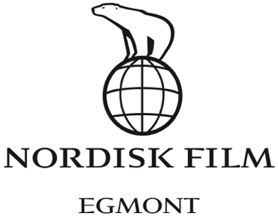

PRÆSENTERER
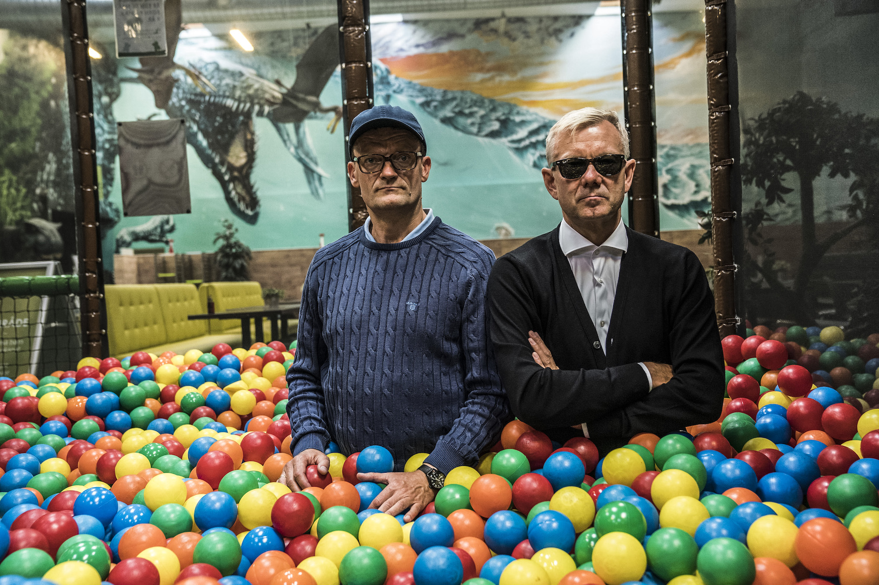
Foto: Per Arnesen
Første smugkig fra KLOVN THE FINAL
Et kapitel i dansk film nærmer sig sin afslutning når Nutmeg Productions og Nordisk Film Distribution den 30. januar 2020 har premiere på den tredje og sidste KLOVN-film, KLOVN THE FINAL. I dag skydes nedtællingen for alvor i gang med offentliggørelsen af første scene og still fra filmen.
I scenen ser vi Casper og Frank ankomme til lufthavnen. De er ikke til at skyde igennem - der er dømt herretur og høj cigarføring. Knap er de ankommet til afgangshallen i Københavns Lufthavn før Casper demonstrerer sit seneste scoretrick. Frank bliver grebet af stemningen og forsøger straks at gøre ham kunsten efter…

Se klippet her
Download klippet her

Om KLOVN THE FINAL
Efter KLOVN THE MOVIE (2010) og KLOVN FOREVER (2015) kommer KLOVN THE FINAL til at lukke og slukke for Casper Christensen og Franks Hvam filmtrilogi, der alene med de to første film solgte over 1,3 mio. biografbilletter. Casper og Frank har fra starten tænkt KLOVN-filmene som en taburet med tre ben: Fortællingen om den moderne mand og de tre vigtigste ting i hans liv: Faderskab, venskab og ægteskab. De tre temaer har fået hver sin KLOVN-film. I KLOVN THE MOVIE handlede det om Franks kamp for at blive far. I KLOVN FOREVER handlede det om venskabet med Casper. Og i KLOVN THE FINAL handler det om kærligheden.

KLOVN THE FINAL bliver en sidste tåkrummende pinagtig og vanvittig KLOVN-rejse på det store lærred. Hvor den tredje film helt konkret bærer Casper og Frank hen, forbliver en hemmelighed lidt endnu. Men det kan dog afsløres, at handlingen tager sit afsæt i, at Frank runder de 50 og får mulighed for at kigge på sit eget liv udefra. … Alt er på spil.

Holdet bag
KLOVN THE FINAL er skrevet af Casper Christensen og Frank Hvam og instrueres ligesom de to første KLOVN-film af Mikkel Nørgaard – den bedst sælgende danske instruktør siden Erik Balling. Mikkel Nørgaard er netop vendt hjem til Danmark fra Los Angeles for at sætte punktum på den populære filmtrilogi.

KLOVN THE FINAL produceres af Jesper Zartov (i Nutmeg Productions) i samarbejde med Barbara Crone. Han har tidligere også produceret bl.a. KLOVN FOREVER og syvende sæson af KLOVN-serien. KLOVN THE FINAL er støttet af Det Danske Filminstitut v/ Markedsordningen, TV 2 Danmark og Nordisk Film.

KLOVN THE FINAL distribueres herhjemme af Nordisk Film Distribution.

For yderligere information, kontakt undertegnede.

Med venlig hilsen

Have Kommunikation
Tlf. 33252107

Kontakt:
Anja Linnet, anja@have.dk, 22655348
Michael Feder, michael@have.dk, 22434942

Fakta om KLOVN THE FINAL
Filmholdet:
- Instruktør: Mikkel Nørgaard
- Manuskriptforfattere: Casper Christensen og Frank Hvam
- Medvirkende: Frank Hvam, Casper Christensen, Mia Lyhne m.fl.
- Producere: Jesper Zartov og Barbara Crone
- Fotograf: Jacob Banke Olesen
- Production designer: Rasmus Thjellesen
- Kostumedesigner og make-up: Lulu Lückow
- Klippere: Martin Schade og Morten Egholm
- Produktionsselskab: Nutmeg Productions
- Co-producenter: Det Danske Filminstitut, TV 2 Danmark og Nordisk Film
- Distribution: Nordisk Film Film Distribution
- Premiere: 30. januar 2020

